小四动态
2024/4/29
来园情况
幼儿总人数：20人。今日入园：18人
一、春日游园
今天我们幼儿园举办了全园的春日游园会！我们带着入场券也来打卡啦！快来看看吧！
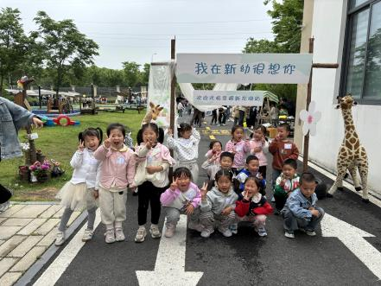 | 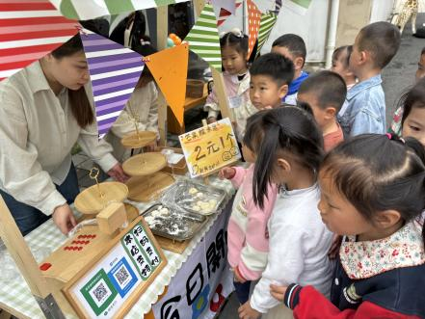 | 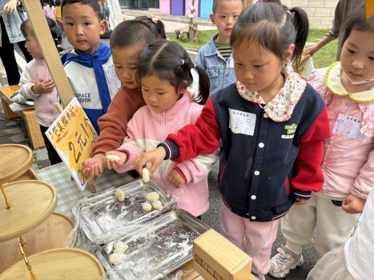
孩子们一起合影，逛逛有哪些好玩的呢？
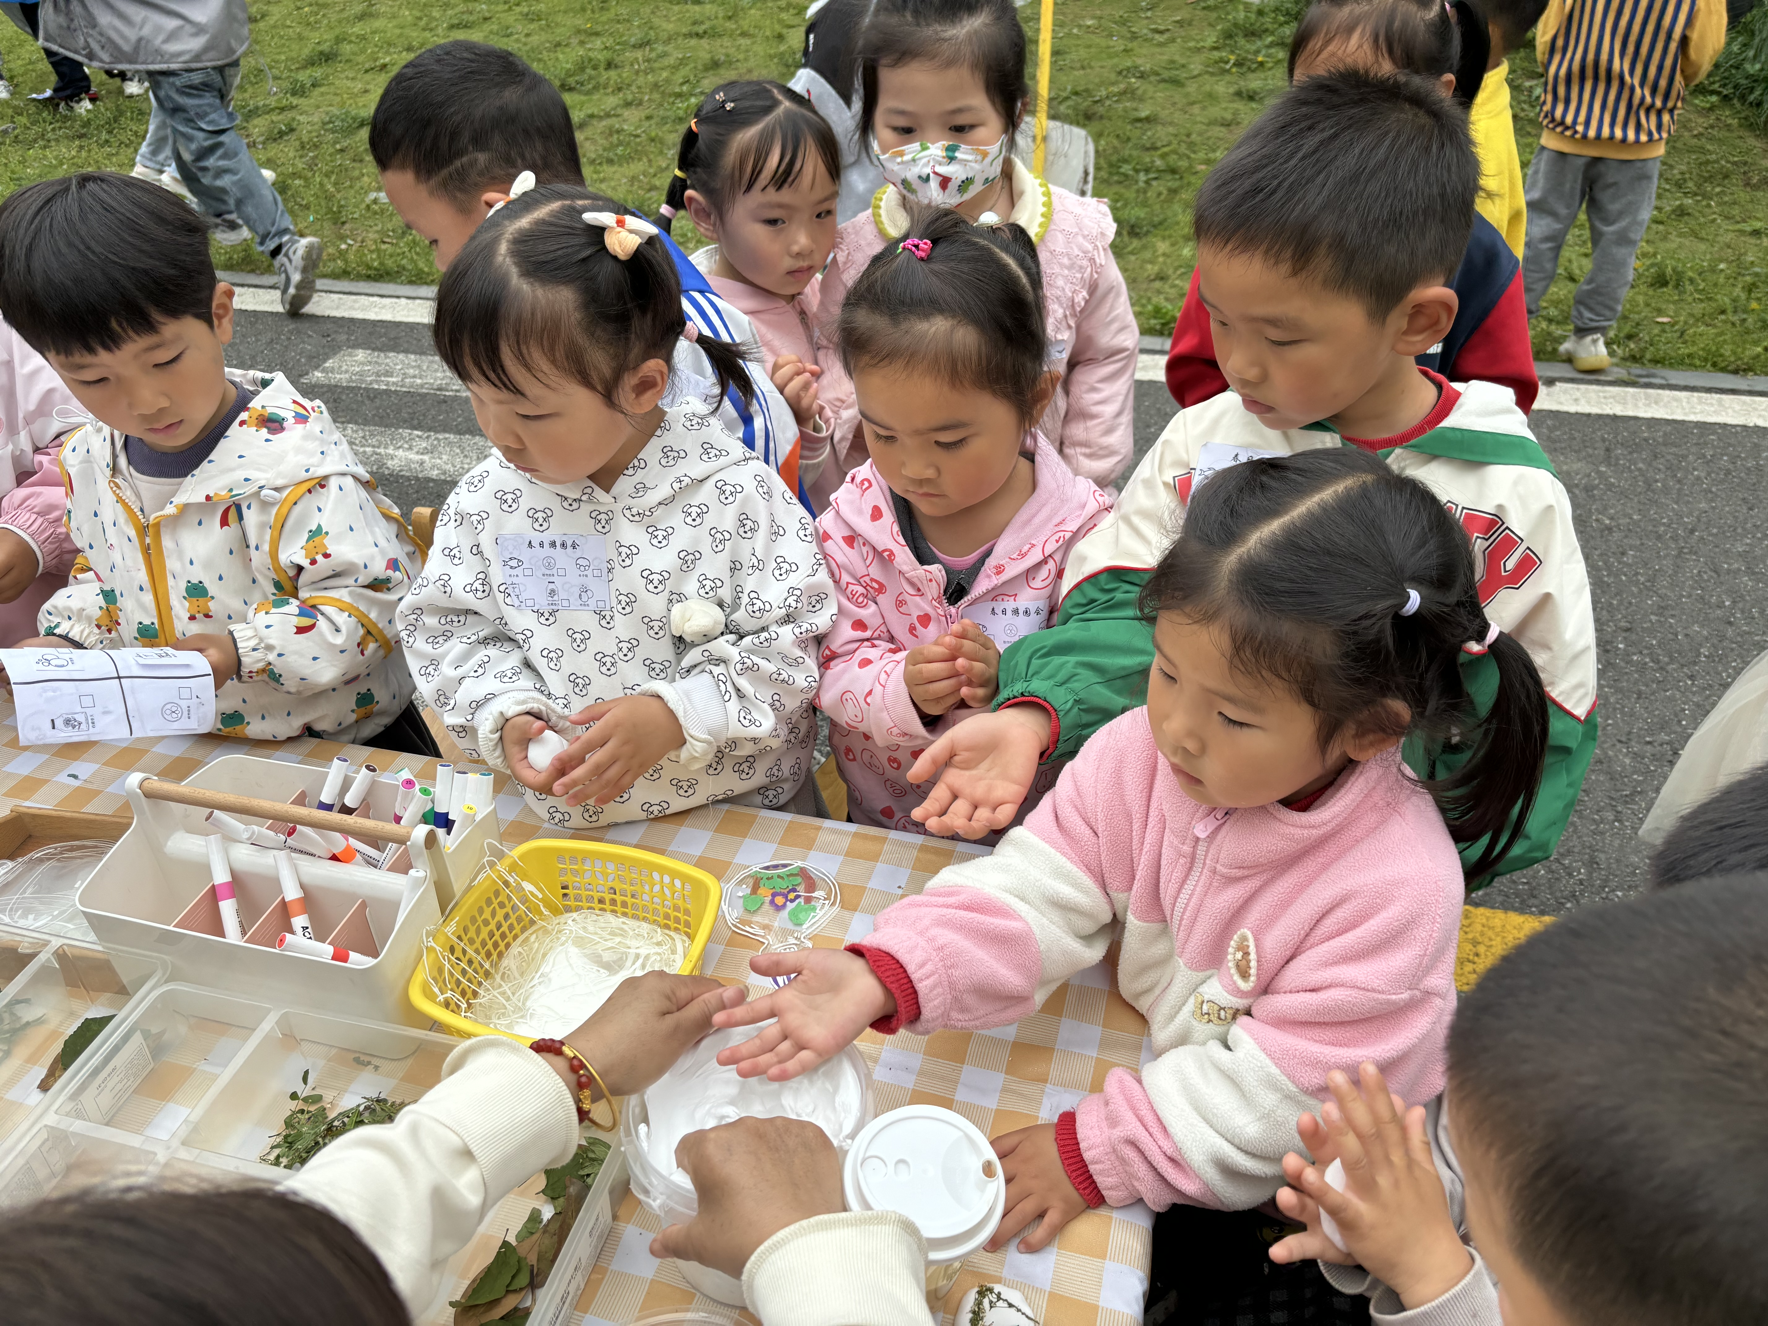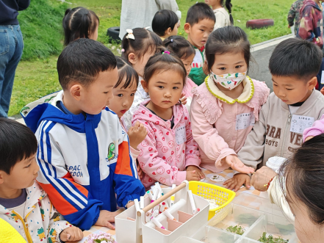 | 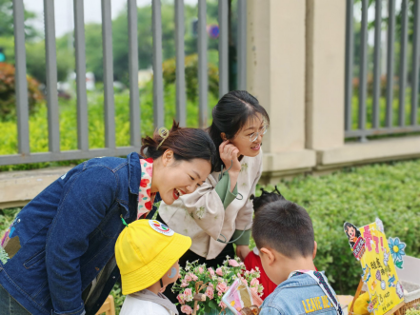 | 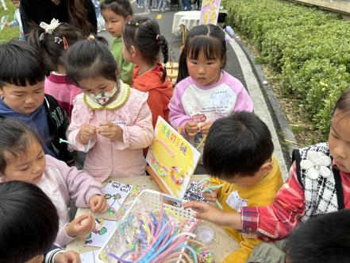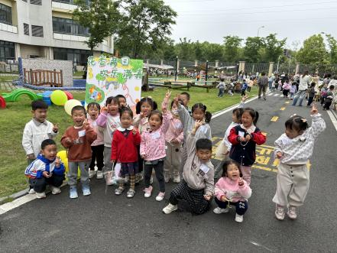
哇！有许多试吃的食物，还有手工，我们每个都去尝试一下！真开心呀！我们小四班的摊头也很火爆哦！

